Государственное бюджетное общеобразовательное учреждение Самарской области «Школа - интернат№1 основного общего образования городского округа Чапаевск Самарской области».
Составили учителя начальных классов
Кириллова Наталья Евгеньевна,
учитель высшей категории
Потанина Анна Викторовна,
учитель высшей категории,
руководитель МО.
Мониторинговая работа ученика (цы) _______ класса _________________________
А. Ко мне в гости приехала тётя. Можете ли вы по её билету ответить на мои вопросы:

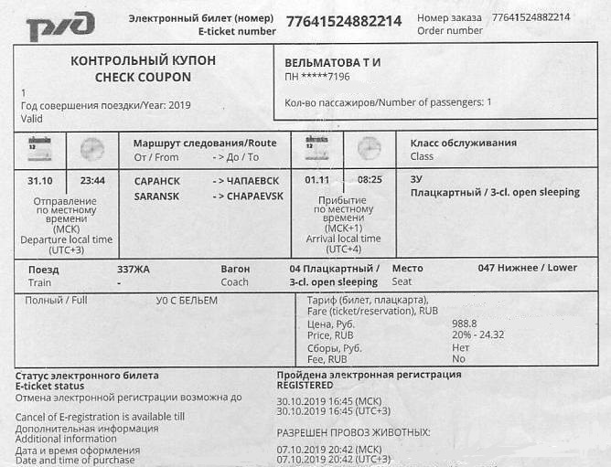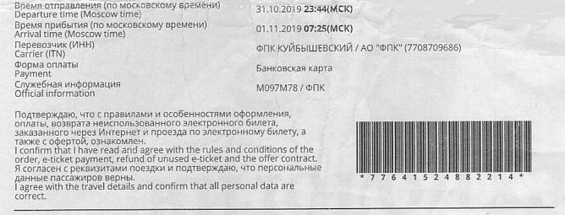
1) Откуда она приехала? __________________________________________________
2) Является ли этот город, городом Самарской области? _______________________
3) На каком виде транспорта она приехала? __________________________________
4) Какого числа она приехала? _____________________________________________
5) Какое это время суток?_______________
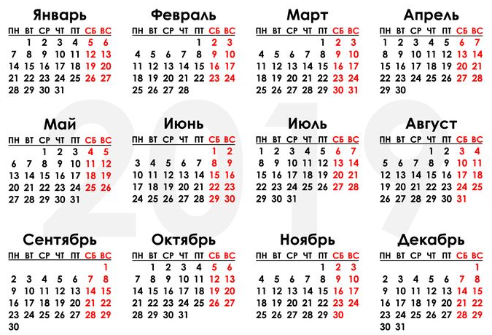
6) Определи по календарю, какой это
день недели? ______________________________
7) Какое это время года?_______________
8) Укажите точное время прибытия в Чапаевск, учитывая часовой пояс.
_______________________________________________________________________
9) Вычисли время в пути. __________________________________________________
10) Назовите номер поезда? ________________________________________________
11) Назовите номер вагона? ________________________________________________
12) Найди и укажи класс обслуживания? _____________________________________
13) Укажи месторасположение полки? ______________________________________
14) Назовите номер места? _______________________________________________
При покупке билета у тёти были банковская карта и наличные деньги.
15) Чем она расплатилась? _________________________________________________
16) Сколько денег она заплатила? ___________________________________________
17) Могла ли тётя приехать с собакой? Почему? _______________________________
________________________________________________________________________
________________________________________________________________________
18) Люди каких профессий работают на железной дороге? Перечисли.
________________________________________________________________________________________________________________________________________________
19) Выбери одну из перечисленных профессий, запиши, какими качествами должен обладать человек этой профессии?
________________________________________________________________________________________________________________________________________________________________________________________________________________________
________________________________________________________________________

В. От вокзала до нашего дома мы отправились на такси.
По проложенному маршруту определите мой адрес
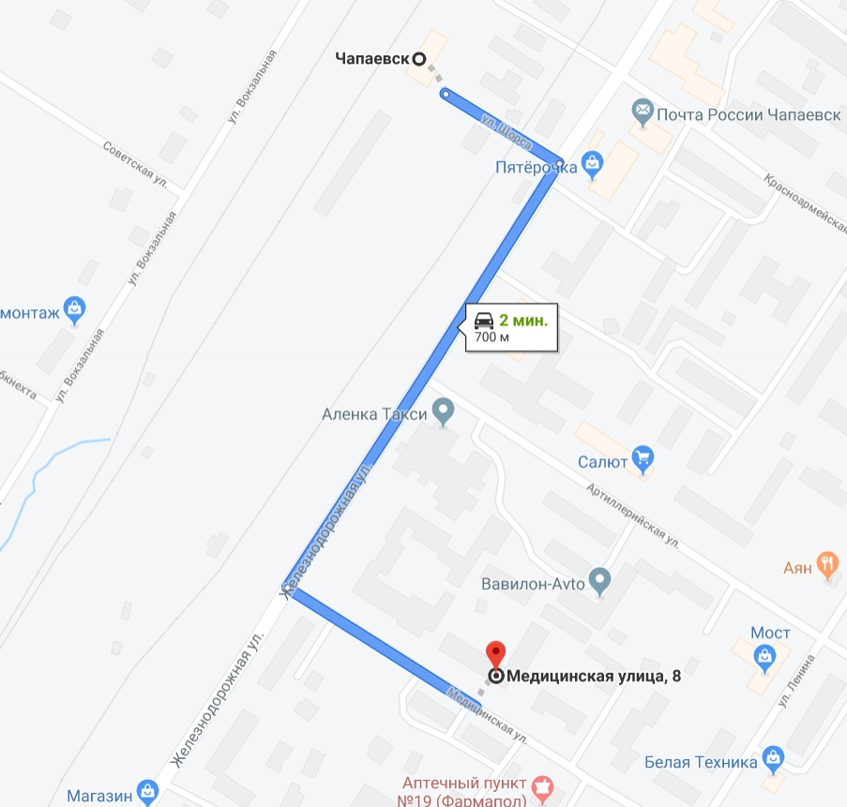
(улица, дом).

вокзал

К А Р Т А

- ул.____________________ дом________

2)Проезд на такси составил 60 рублей. Сколько сдачи нам дали с купюры в 500 рублей? _______________________________________________________________

С. Тётя попросила нас познакомить с нашими любимыми местами в городе. Мы там побывали.

1) Соединив стрелкой описание и картинку, вы узнаете, где мы были.
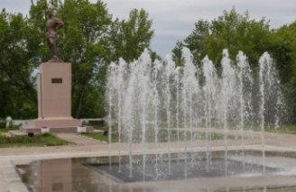
А) Это здание является памятником архитектуры,
архитектор Вернер, с 1952 по 1990 г.г. там был
расположен Дом пионеров.

Б) Я туда хожу после школы, занимаюсь танцами
и игре на фортепиано.

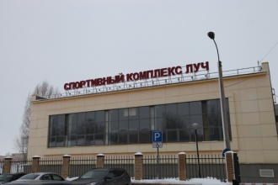
В) Этот место расположено в центре города, там можно
покататься на роликах, посидеть в тени деревьев.
Частое место отдыха горожан.
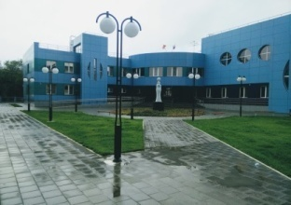

Г) Зимой здесь мы вспоминаем лето. Всей семьёй ходим
туда по выходным, поддерживаем здоровый образ жизни.
2. Напиши, как ты поддерживаешь здоровый образ жизни.
________________________________________________________________________________________________________________________________________________________________________________________________________________________________________________________________________________________________

D. У моей тёти двое маленьких детей: мальчик и девочка. Я хочу им подарить от себя небольшие памятные подарки, имея 1000 рублей.
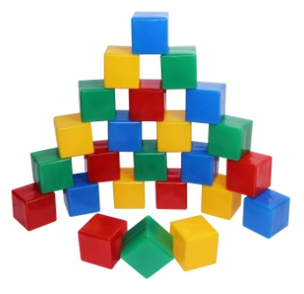 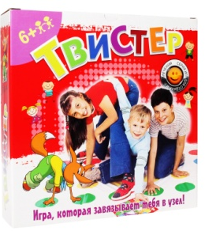 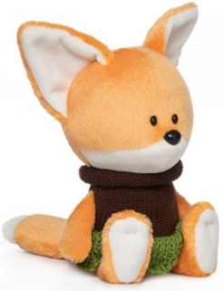 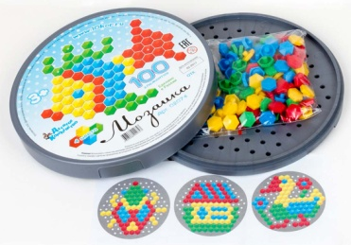 "Кубики"- 251 р. "Твистер"- 890 р. " Лисёнок"- 580 р. "Мозаика" - 280 р 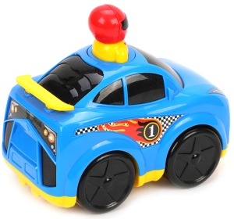 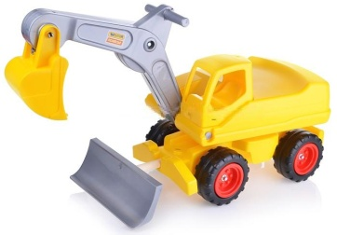
"Машинка "- 150р. "Барби" - 1200 р. "Экскаватор" - 395 р. "Мишка - 599 р.
- Помоги мне сделать покупку.
________________________________________________________________________________________________________________________________________________________________________________________________________________________________________________________________________________________________
Обведи смайлик, который скажет нам о том, какое настроение у тебя было при выполнении заданий.

Оценивание отдельных заданий
Номер задания | А1- А16 | А17-А19 | В1, В2 | С1 | С2 | D1 | Итого
Балл | по 1б. | по 2 б. | по 2 б. | 3 б | 2 б | 3 б | 34 б

Указания по оцениванию
№ | Указания к оцениванию | Баллы
А 1 | Верно указан город: Саранск | 1 б.
 | Неверно указан город, не указан город | 0 б.
А 2 | Дан верный ответ: нет. | 1 б.
 | Дан неверный ответ | 0 б.
А 3 | Верно указан вид транспорта: поезд | 1 б.
 | Дан неверный ответ | 0 б.
А 4 | Верно указано число: 01.11.2019 | 1 б.
 | Дан неверный ответ | 0 б.
А 5 | Верно указано время суток: утро | 1 б.
 | Дан неверный ответ | 0 б.
А 6 | Верно указан день недели: пятница | 1 б.
 | Неверно указан день недели | 0 б.
А 7 | Верно указано время года: осень | 1 б.
 | Неверно указано время года | 0 б.
А8 | Верно указано время прибытия поезда:  07:25(МСК) | 1 б
 | Дан неверный ответ | 0 б.
А9 | Верно вычислено время в пути: 7 ч 41 мин | 1 б.
 | Дан неверный ответ | 0 б.
А10 | Верно указан номер поезда: 337ЖА | 1 б.
 | Дан неверный ответ | 0 б.
А11 | Верно указан номер вагона: 04 | 1 б.
 | Дан неверный ответ | 1 б.
А12 | Верно указан класс обслуживания:  плацкартный | 1 б.
 | Дан неверный ответ | 0 б.
А13 | Верно указано месторасположения полки:  нижняя | 1 б.
 | Дан неверный ответ | 0 б.
А 14 | Верно указан номер места: 047 | 1 б.
 | Дан неверный ответ | 0 б.
А15 | Дан верный ответ:  банковская карта | 1 б.
 | Дан неверный ответ | 0 б.
А16 | Дан верный ответ: 988,8 р | 1 б.
 | Дан неверный ответ | 0 б.
А17 | Дан верный развёрнутый ответ | 2 б.
 | Дан верный ответ, но нет пояснения | 1 б.
 | Дан неверный ответ | 0 б.
А18 | Указано три и более профессий | 2 б.
 | Указано две профессии | 1 б.
 | Указана одна профессия  дан неверный ответ | 0 б.
А 19 | Дан уместный ответ на вопрос, указаны три и более качества | 2 б.
 | Дан уместный ответ, указаны два, одно качества | 1 б.
 | Дан неверный ответ | 0 б.
В 1 | Указан верный ответ: ул. Медицинская, д.8 | 2 б.
 | Дан неполный ответ | 1 б.
 | Дан неверный ответ | 0 б.
В2 | Проведены необходимые рассуждения и вычисления, получен верный ответ 440 р | 2 б.
 | Проведены необходимые рассуждения и вычисления, но дан неверный ответ | 1 б.
 | Не проведены необходимые рассуждения и вычисления | 0 б.
С1 | Правильно соотнесены все четыре задания | 3 б.
 | Правильно соотнесены 3, 2 задания | 2 б.
 | Правильно соотнесено 1 задание | 1 б.
 | Задание не выполнено | 0 б.
С2 | Дан уместный ответ, указаны два и более объектов. | 2 б.
 | Дан уместный ответ, один объект | 1 б.
 | Дан неверный ответ | 0 б.
D1 | Проведены необходимые рассуждения и вычисления, проведено верное вычисление | 3 б.
 | Проведены необходимые рассуждения и вычисления, ошибка в вычислениях | 1 б.
 | Ошибка в рассуждениях (затрата на подарки более 1000 рублей) | 0 б.

Система оценивания выполнения всей работы
Максимальный балл за выполнение работы - 34 б.
Рекомендации по переводу первичных баллов
в отметки
Общая отметка за мониторинговую работу
Отметка | "5" | "4" | "3" | "2"
Первичные баллы | 34б.-26 б. | 25 б.- 18 б. | 17 б.- 9 б. | 8 б и <

Отметка по предмету "Русский язык"
Задания | А1, А17, А18, А19, В1, С2
Отметка | "5" | "4" | "3" | "2"
Первичные баллы | 12 б.- 10 б. | 9 б.-7 б. | 6 б.-4 б. | 3 б и <

Отметка по предмету "Литературное чтение"
Задания | А1, А2, А3, А6, А12, А13, А15, А17, А18, А19, В1, С1, С2
Отметка | "5" | "4" | "3" | "2"
Первичные баллы | 20 б.-16 б. | 15 б.- 11 б. | 10 б.-6 б. | 5 б и <

Отметка по предмету "Математика"
Задания | А4, А5,А7,А8,А9,А10,А11,А11,А14,А16,В2,D1
Отметка | "5" | "4" | "3" | "2"
Первичные баллы | 14 б.-11б. | 10 б.-7 б. | 6 б.-3 б. | 2 б и <

Отметка по предмету "Окружающий мир"
Задания | А1,А2,А3,А4,А5,А6,А7,А9,А10,А11,А12,А13,А14,А15,А16,  А17, А18,А19,В1,С1,С2
Отметка | "5" | "4" | "3" | "2"
Первичные баллы | 28 б.-22 б. | 21 б.- 15 б. | 14 б.-7 б. | 6 б и <

Карта учебных заданий под планируемые результаты формирования и развития функциональной грамотности обучающихся начальной школы

Вопрос | Типовая задача для обучающегося | Планируемый результат
А1, А3,А4, А5, А6, А8, А10, А11, А12, А13, А14, А15, А16, А17, В1 | Умение ориентироваться в избыточной информации для выбора правильного ответа | Выделяет необходимую информацию, формулирует ответ
А2,А7,А17, А18,А19, В1, С1,С2, D1 | Умение применять знания из учебного курса, собственного жизненного опыта | Умеет правильно отвечать на поставленный вопрос
А5, А6, А8, А9, А10, А11,А14,А16 | Использовать знания единиц измерения времени | Владеет знаниями единиц измерения времени
А17,А18,А19, С2 | Умение сформулировать и строить правильное речевое высказывание в письменной форме. | Умеет оформить собственную мысль в речевое высказывание в письменной форме, применяя изученные правила орфографии и пунктуации.
В2, D1 | Умение решать учебно-практическую задачу, используя математические знания и вычислительные знания | Выделяет необходимую информацию, анализирует, оценивает данные и решает учебно-практическую задачу
В1, С1 | Демонстрировать осведомлённость об истории города, в котором живёт | Демонстрирует знания об истории родного города, его достопримечательностях.
С2 | Демонстрировать знания о ЗОЖ | Демонстрирует знания о ЗОЖ
Виды грамотности, которые развиваются у обучающегося на разных этапах выполнения задания (сбора информации, анализа, систематизации, ответа на вопросы, решении учебно-практической задачи, владении знаниями единиц измерения времени, владении знаниями достопримечательностей города Чапаевска, ЗОЖ) читательская, математическая, финансовая, естественно-научная.

